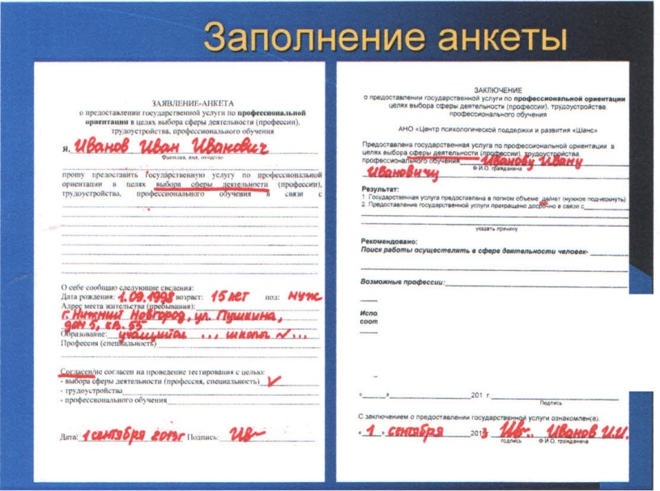

I'1Itoo......,.AI1O.ц..щ.~_._ .••••.• w...c:. ~T •••• _.~_IIfIЦOC.T_rocy~j'<1f\n
ПРОФОРИЕНТ АЦИОННАЯ ИГРА
Часто мы совсем не представляем, что значит выбрать профессию. В школе представление о профессиях абсолютно размыты, главные критерии в выборе профессии для нас, как правило:
• Престижность
• Высокооплачиваемость
- Карьерный рост

- Мнение родителей (ИЛ,И неудовлетворенные родительские желания и потребности)
Но, есть определенное НО! В мире есть масса и не совсем подходящих к этим критериям профессий. А что если, у нас лежит душа к такой профессии, что если именно в этой профессии мы сможем себя реализовать и получать удовольствие от нее?
Попытаемся разобраться, что необходимо учитывать в выборе профессии
и, с какими трудностями при этом мы сталкиваемся.

Занятие будет проводиться в виде игры между школьниками.
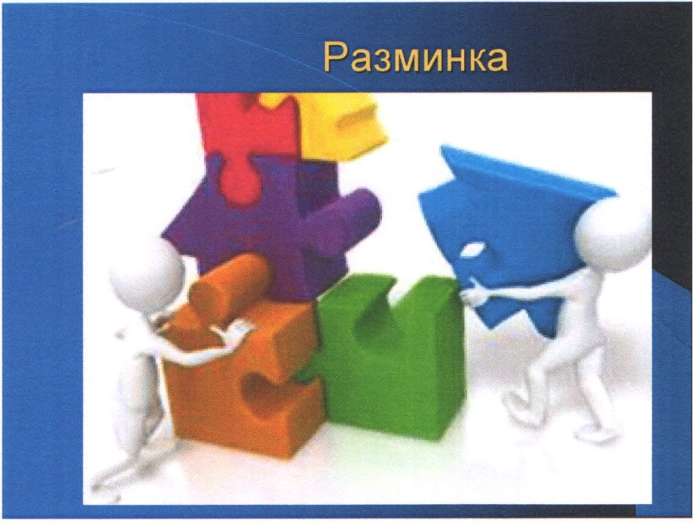
На начальном этапе ребятам предлагается провести разминку. Можно предложить поиграть в с детства всем известную игру «Города», следует объяснить участникам, что название городов нужно заменить названиями профессий. Ведущий называет любую профессию. Например, называется профессия «артист», далее предлагается учас~никам вспомнить профессию начинающуюся на последнюю букву в названной профессии, то есть на букву «т», первый из участников продолжает игру, 'называя, например профессию «тракторист», за ним следующий вспоминает очередную профессию на «т» и так далее. Важно уточнить, что профессии нельзя
r
повторять. Цель разминки вспомнить как можно больше профессий и
научиться различать понятия профессия и специальность. Время, отведенное на разминку 5-7 минут.
В профориентационной игре будем использовать следующие заранее
подготовленные материалы: компьютерная презентация, специальные карточки, ватман (или большой лист белой бумаги), фломастеры, карандаши. Оценивание команд производит жюри профориентационной игры, используя специально разработанный для данной профориентационной игры протокол. После каждого задания ребятам выставляется определенное количество баллов, которые в дальнейшем суммируются и определяют команду

победителей. По окончанию игры команды награждаются дипломами и ценными призами.
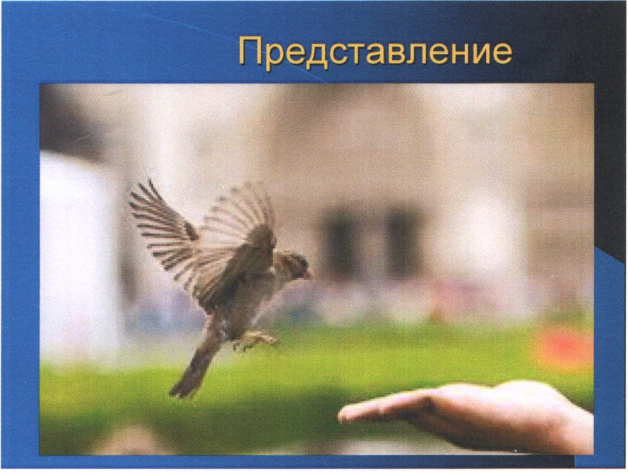
Следующий этап, который предстоит сделать, это разделить учащихся на 3-4 группы. Каждой группе необходимо придумать название, герб, гимн команды и выбрать президента. Время исполнения 5 минут. По истечению отведенного времени команды по очереди представляются. Выбрать очередность выступлений поможет быстрота выполнения задания либо, если все команды закончили работу одновременно, можно провести жеребьевку. На представление каждой команде выделяется 2 минуты не более. За представление командам в специально разработанном протоколе выставляется определенное количество баллов. Максимальное количество баллов 5.

Далее переходим к объяснению правил профориентационной игры.
Игра будет проводиться в 111 тура.
1 тур
Участникам раздаются специальные карточки, на которых указаны факторы, помогающие и мешающие выбрать профессию. Перед ребятами стоит задача из всех карточек выбрать лишь те, которые помогают человеку в выборе профессии. Далее команда должна ссставить список помогающих факторов в выборе профессии на листе бумаге, в виде плана действий. Ребятам нужно подумать,' обсудить в команде и установить верную последовательность в этапах выбора будущей профессии. Какой шаг нужно сделать первым и какими будут правильные последующие шаги. . Время на
r
обсуждение 5-7 минут.
Таблица Нг!
Список факторов помогающих и мешающих выбрать профессию
Помогающие | Мешающие
Составить список профессий, к | Выбор «за компанию»
 | -
которым есть интерес или склонность
Определить свои сильные стороны, | Выбрать специальность, которую
свои способности | рекомендуют родители
Определить для себя медицинские | Неуверенность в себе

Далее переходим к объяснению правил профориентационной игры.
Игра будет проводиться в 111 ту
1 тур
Участникам раздаются специальные карточки, на которых указаны факторы, помогающие и мешающие выбрать профессию. Перед ребятами стоит задача из всех карточек выбрать лишь те, которые помогают человеку в выборе профессии. Далее команда должна ссставить список помогающих факторов в выборе профессии на листе бумаге, в виде плана действий. Ребятам нужно подумать,' обсудить в команде и установить верную последовательность в этапах выбора будущей профессии. Какой шаг нужно сделать первым и какими будут правильные последующие шаги. . Время на
r
обсуждение 5-7 минут.
Таб
Список факторов помогающих и мешающих выбрать профессию
Помогающие | Мешающие
Составить список профессий, к | Выбор «за компанию»
 | -
которым есть интерес или склонность
Определить свои сильные стороны, | Выбрать специальность, которую
свои способности | рекомендуют родители
Определить для себя медицинские | Неуверенность в себе

противопоказания к профессиям
Проанализировать рынок труда | У влечение только внешней или
(какие профессии востребованы | какой-нибудь частной стороной
сейчас и в будущем) | профессии
Посетить специалиста по выбору | Выбрать самую популярную среди
профессии (психолога), чтобы | сверстников профессию
подтвердить правильность выбора
профессии
Выбрать учебное заведение | Перенос отношения к человеку,
 | представителю той или иной
 | профессии, на саму профессию
По истечению времени президенты команд представляют жюри листы бумаги со списком помогающих факторов в выборе профессии. Пока жюри рассматривает и оценивает предоставленные -командами списки, ведущий
при
помощи
презентации
демонстрирует
ребятам
верную
последовательность помогающих факторов, обсуждает с ребятами, почему последовательность должна быть именно такой, также в процессе дискуссии ребятам дается шанс выступить со своими вариантами. Время, отведенное на
r
дискуссию 5-7 минут. Максимальное количество баллов за 1 этап игры = 6.
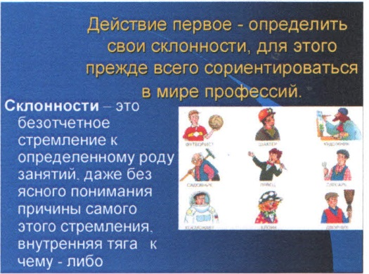
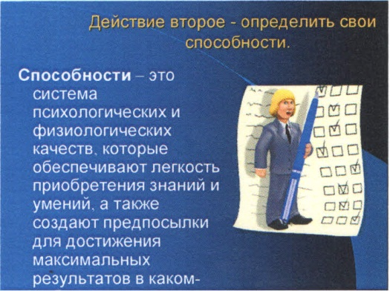

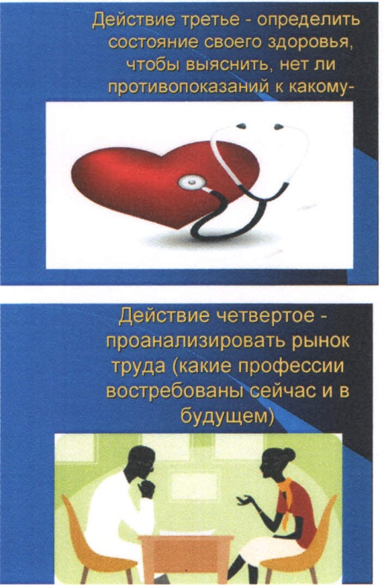
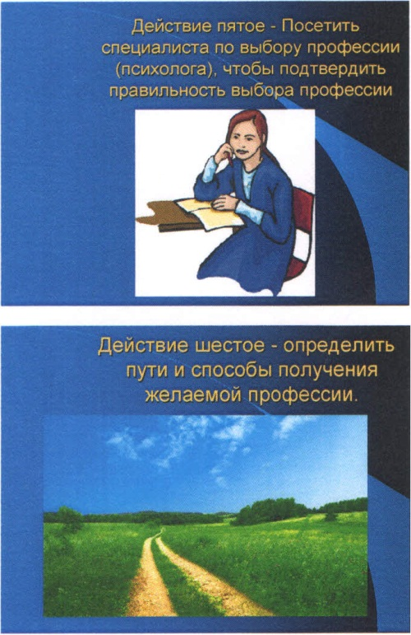
После дискуссии ведущий поднимает вопрос о том, что при выборе профессии очень важно обращать внимание на свои склонности и способности. С ребятами обсуждаются вопросы:
Что такое склонности? Что такое способности?
Склонности и интересы можно определить самостоятельно или с помощью специальных тестов.
Наше ХОЧУ - это постановка цели, то к чему нам хочется стремиться.
При постановке цели следует опираться на следующие составляющие:
- Конкретность
- Реалистичность
- Позитивность
МОГУ - Здоровье, способности, уровень школьной подготовки можно оценить самостоятельно (обращая внимание на то, за что вас хвалят в школе или что лучше из школьных предметов удается), а так же с помощью или учителей
НАДО - Востребованности профессий на рынке труда (какие специалисты по каким профессиям наиболее востребованы)

После дискуссии ведущий поднимает вопрос о том, что при выборе профессии очень важно обращать внимание на свои склонности и способности. С ребятами обсуждаются вопросы:
Что такое склонности? Что такое способности?
Склонности и интересы можно определить самостоятельно или с помощью специальных тестов.
Наше ХОЧУ - это постановка цели, то к чему нам хочется стремиться.
При постановке цели следует опираться на следующие составляющие:
- Конкретность
- Реалистичность
- Позитивность
МОГУ - Здоровье, способности, уровень школьной подготовки можно оценить самостоятельно (обращая внимание на то, за что вас хвалят в школе или что лучше из школьных предметов удается), а так же с помощью или учителей
НАДО - Востребованности профессий на рынке труда (какие специалисты по каким профессиям наиболее востребованы)

11 тур
Переходим к обсуждению сфер деятельности. Ребятам предлагается подумать и сказать, сколько и какие сферы деятельности им известны. Время для обсуждения в команде 2 минуты. Вызывается представитель от каждой команды, который называет сферы деятельности. Чем больше правильно названо сфер деятельности, тем большее .количество баллов набирает команда. Максимальное количество баллов 5 (по количеству сфер деятельности). За неправильно названные сферы деятельности баллы не снимаются. Время, отведенное на данный этап 5 минут (на выступление каждой команде отводится 1 минута).
Сферы деятельности:
- Человек-Природа;
- Человек-Техника;
- Человек-Знак;
- Человек-Художественный
образ;
- Человек-Человек.
-,

Подводим итог данного тура, на презентации показываются 5 сфер деятельности. Теперь ребятам необходимо вытянуть жребий, таким образом,

Человек - Техника
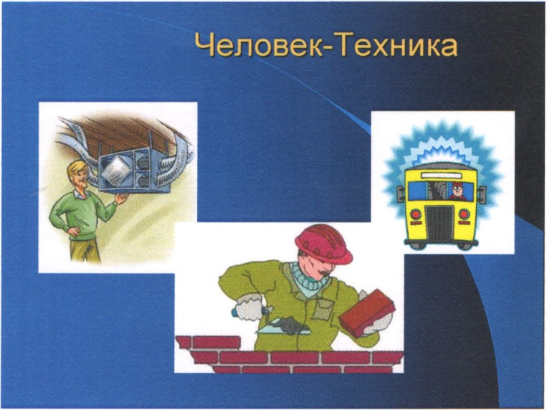
Этот тип включает в себя профессии, связанные с созданием, монтажом, сборкой и наладкой технических устройств (каменщик, монтажник, сварщик, инженер-конструктор), эксплуатацией технических средств (водитель, кочегар, крановщик, токарь, швея), ремонтом техники (слесарь-ремонтник, механик, электромонтер). Так же этот тип профессий требует от работника высокого уровня развития наглядно-образного мышления, пространственных представлений, технической осведомленности сообразительности, хороших двигательных навыков, ЛОВКО'сти.
Человек - Знаковая система
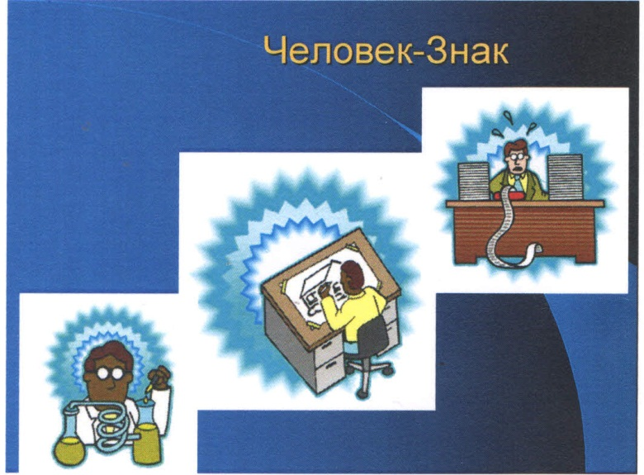
-,
Данный тип объединяет профессии, связанные с текстами (корректор, машинистка, переводчик, библиотекарь), с цифрами, формулами и таблицами (программист, экономист, бухгалтер, кассир), с чертежами, картами, схемами
Человек - Техника
Этот тип включает в себя профессии, связанные с созданием, монтажом, сборкой и наладкой технических устройств (каменщик, монтажник, сварщик, инженер-конструктор), эксплуатацией технических средств (водитель, кочегар, крановщик, токарь, швея), ремонтом техники (слесарь-ремонтник, механик, электромонтер). Так же этот тип профессий требует от работника высокого уровня развития наглядно-образного мышления, пространственных представлений, технической осведомленности сообразительности, хороших двигательных навыков, ЛОВКО'сти.
Человек - Знаковая система
-,
Данный тип объединяет профессии, связанные с текстами (корректор, машинистка, переводчик, библиотекарь), с цифрами, формулами и таблицами (программист, экономист, бухгалтер, кассир), с чертежами, картами, схемами

(штурман, чертежник), со звуковыми сигналами (радист, телефонист). Профессии этого типа требуют от человека способности к отвлеченному мышлению, оперированию числами, длительному и устойчивому сосредоточению внимания, усидчивости.
Человек - Художественный образ
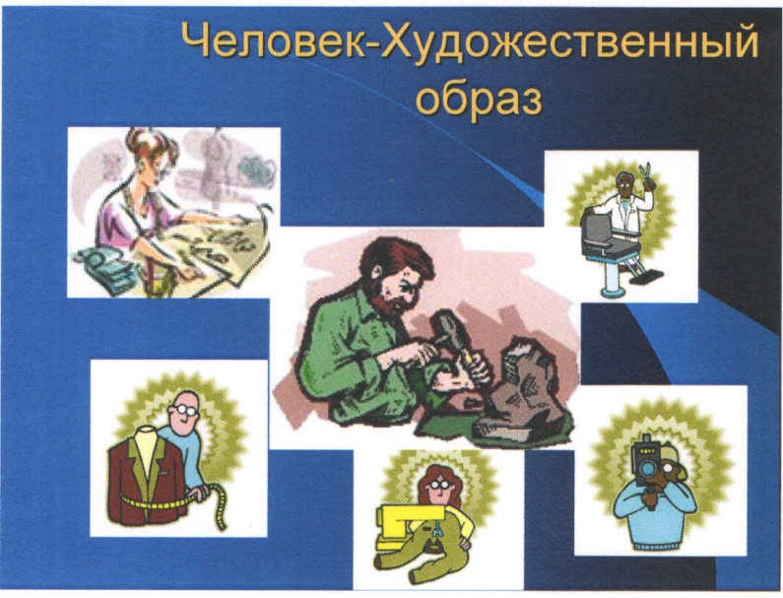
к данному типу можно отнести профессии, связанные с созданием, проектированием, моделированием художественных произведений (художник, журналист, модельер, композитор), с воспроизведением, изготовление различных изделий по эскизу, образцу (ювелир, актер, закройщик, реставратор, столяр-краснодеревщик, цветовод-декоратор ).От человека в профессиях этого типа требуется развитый художественный вкус, высокая эстетическая чувствительность, богатое и яркое воображение.
Человек - Человек
-,
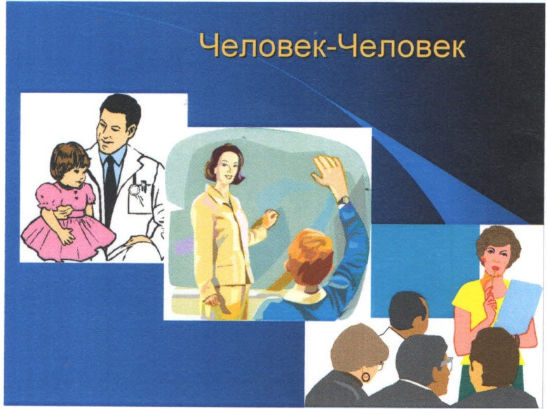

по командам распределяются сферы деятельности. Участникам предлагается
подумать и ответить на следующие вопросы:
-Дать понятие, выбранной сферы деятельности (подумать с кем/чем связаны работники данной сферы деятельности?);
- Назвать профессии, подходящие, выбранной сфере деятельности.
Время для обсуждения в команде 5 минут. Представитель от команды озвучивает ответы на поставленные вопросы. Правильные ответы
I
учитываются в протоколе профориентационной игры. Время, отведенное на
обсуждение 5-6 минут (по 1,5 минуты на команду).
Переходим к презентации, про говариваем все сферы деятельности, подводим своеобразный итог.
Человек - Природа
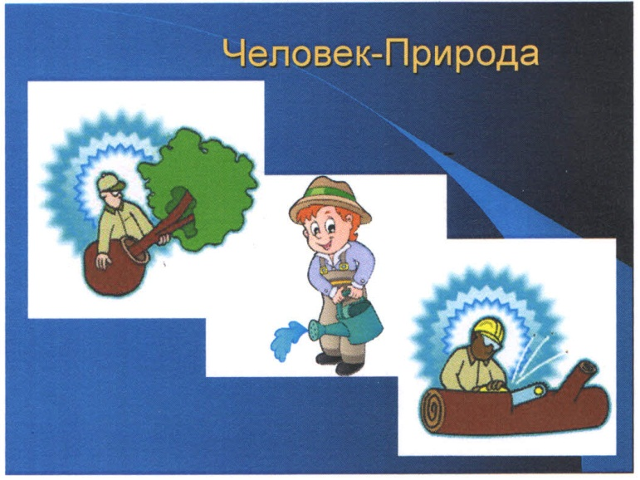
к данному типу можно отнести профессии, связанные с изучением живой и неживой природы (микробиолог, агрохимик, геолог), с уходом за растениями и животными (лесовод, овощевод, зоотехник), с профилактикой и лечением заболеваний растений и животных (ветеринар). Этот тип профессий предполагает наличие у человека хорошей наблюдательности, способности
ориентироватьсяусловиях непредсказуемости и отсроченности результатов, менять цели в зависимости от условий, выносливости и терпеливости к недостатку комфорта.

111 тур

Из названных профессий команды выбирают одну, с которой им предстоит работать в следующем туре профориентационной игры. Теперь ребятам необходимо обдумать, как они будут представлять эту профессию. Участникам предлагается задуматься о содержании труда выбранной профессии, о том, что конкретно приходится делать профессионалу (какими орудиями и средствами труда он пользуется, в каких условиях работает). Также ребятам необходимо обсудить плюсы и минусы профессии. Время на обсуждение в команде 5 минут. Представление профессии должно быть
К данному типу, относятся профессии, связанные с медицинским обслуживанием (врач, медсестра, санитарка), обучением и воспитанием (воспитатель, няня, учитель, преподаватель, тренер), бытовым обслуживанием (продавец, проводник, официант), правовой защитой (юрист, следователь, участковый инспектор). Профессии этого типа предъявляют высокие требования к таким качествам работника, как устойчивое, хорошее настроение в процессе работы с людьми; потребность в общении; способность мысленно ставить себя на место другого человека; умение устанавливать и поддерживать деловые контакты; понимать состояние людей; оказывать влияние на других; проявлять выдержку. спокойствие и доброжелательность; речевые способности.
111 тур
Из названных профессий команды выбирают одну, с которой им предстоит работать в следующем туре профориентационной игры. Теперь ребятам необходимо обдумать, как они будут представлять эту профессию. Участникам предлагается задуматься о содержании труда выбранной профессии, о том, что конкретно приходится делать профессионалу (какими орудиями и средствами труда он пользуется, в каких условиях работает). Также ребятам необходимо обсудить плюсы и минусы профессии. Время на обсуждение в команде 5 минут. Представление профессии должно быть

Подводим итоги игры
Во всех конкурсах жюри смотрит на творческий подход и поведение участников команд. По окончанию профориентационной игры суммируются баллы за конкурсные этапы и игровые туры, проставляются оценки за поведение и творческий подход (по шкале от 1 до 3 баллов (плохо, хорошо, отлично)), которые также идут в общий балл командной игры, выводится общий балл и называется команда победителей.
Пока жюри работает над подведением итогов профориентационной игры, ребятам предлагается пройти тестирование. Например, можно дать
определения предпочтительности типа будущей специальности на основе самооценки и объясняет правила прохождения тестирования. По прохождению тестирования участники определяют сферу деятельности,
r

тест
Климова. Ведущий раздает таблицы
для ориентировочного
которая для них является более предпочтительной в выборе профессии.
Таблица Нг 2 Таблица для ориентировочного определения предпочтительности типа будущей специальности на основе самооценки Инструкция: Прочитайте вопрос и если Вы согласны с утверждением, то обведите цифру справа, если не согласны --не обводите ничего.
Программа самооцен'ки
1 Легкотбез внутренней скованности) вступаю в общение с новыми людьми
2 Охотно и подолгу могу что-нибудь мастерить
П
т
з
х ч
3 Стараюсь придать окружающей меня среде черты красоты; многие считают, что это мне удается
сделано в виде мини спектакля под названием «Рабочий день профессионала». Ребятам необходимо в Зх-5ти минутной сценке показать и рассказать о рабочем дне, человека, чью профессию они выбрали, а так же о плюсах и минусах данной профессии. Время, отведенное на мини-спектакли 10-15 минут, в зависимости от количества команд. Оценивание происходит по 5ти бальной шкале.

4 Охотно и постоянно слежу и ухаживаю за растениями
5 Охотно и подолгу могу что-нибудь подсчитывать, вычислять, чертить
6 Охотно провожу время со сверстниками и малышами, когда их можно чем-то занять, увлечь, помочь им
7 Охотно и часто ухаживаю за животными
8 Обычно я делаю мало ошибок в письменных работах
9 Мои изделия (то, что я делаю своими руками) обычно вызывает интерес у друзей
2
1 О Друзья считают, что у меня есть способности в определенной области искусства
11 Охотно читаю о растительном (животном)мире
12 Активно участвую в художественной самодеятельности
13 Охотночитаю об устройстве и работе механизмов, машин, приборов
14 Охотно и подолгу могу разгадывать головоломки или сидеть над трудными задачами, ребусами,кроссвордами
15 Легко улаживаю разногласия между сверстниками и младшими
16 Друзья считают, что у меня есть способности к работе с техникой
2
17 Результаты моего художественного творчества одобряют и совершенно незнакомые люди
18 Многие считают, что у меня есть способности к работе с биологическими объектами (растениями, ЖИВОТНЫМИ)
19 Обычно, как считают, мне удается подробно и ясно для других излагать мысли в письменной форме
2
2
20 Почти никогда ни с кем не ссорюсь
21 Результаты моего технического творчества одобряют незнакомые люди
22 Без особого труда усваиваю иностранные слова
23 Мне часто приходится помогать даже незнакомым людям
24 подолгу, не уставая, могу заниматься любимой художественной работой (например, музыкой, рисованием)
25 Стараюсь повлиять на ход развития растительных или животных организмов, улучшить, изменить их
2
26 Люблю разбираться в устройстве механизмов, машин, приборов
27 меня обычно удается убедить друзей и младших в целесообразности того или иного действия
28 Охотно наблюдаю за животными или рассматриваю растения
29 Охотно читаю такую литературу, которую многие считают скучной (научно-популярную, публицистическую, литературно-криминалистическую)
30 Стараюсь понять секреты мастерства работников искусства и пробую свои силы в живописи, музыке, скульптуре
-,
Подсчитайте сумму обведенных цифр в каждом столбце, и в зависимости от того в каком столбце П, Т, 3, Х или Ч получилась максимальная сумма, та профессиональная сфера и является предпочтительной:

П - Человек-Природа; Т - Человек-Техника; З - Человек-Знак;
Х - Человек-Художественный образ; Ч - Человек-Человек.
Обратитесь к плакату «Типы и Особенности профессий» для того, чтобы ознакомиться с перечнем профессий из Вашей сферы и требованиями профессии этого типа к человеку
Если жюри задерживается с оглашением результатов, ведущий может вернуться к презентации и еще раз, с целью закрепления знаний, повторить участникам какие факторы помогают в выборе профессии, а также вспомнить и обсудить вопрос о распространенных ошибках и факторах мешающих в выборе профессии.
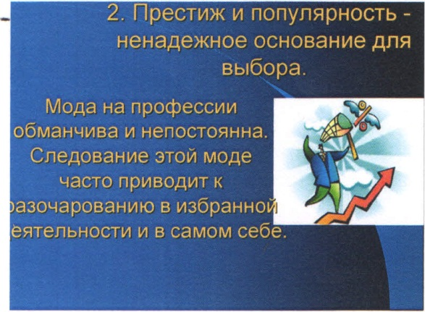
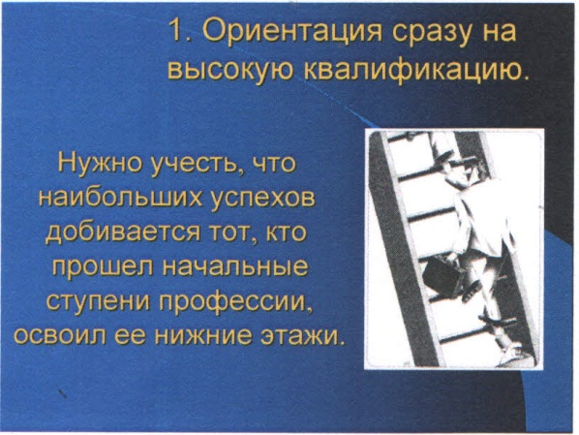
3 Выбор профессии за компанию Профессия которую выбрали ваши товарищи, может вам совсем не подходить.

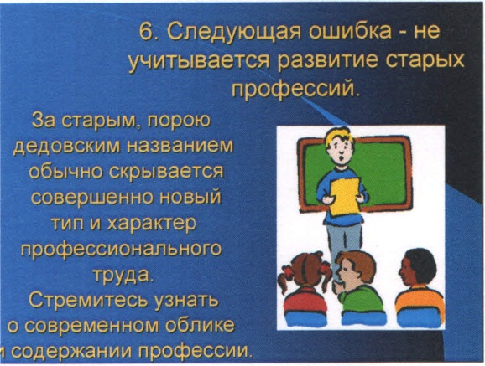
- Увлечение внешней стороной профессии. Нужно как можно лучше вникнуть в содержание. НЕ трудно обмануться внешней легкостью. праздничностью одних и тяжестью. скукой других профессии.

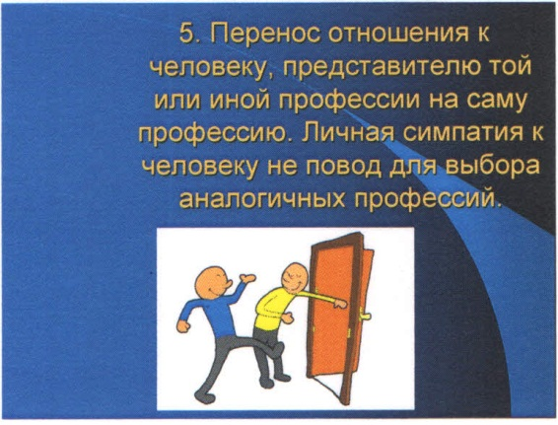
7. Неумение разбираться в себе.
Слабый самоанализ. неадекватная самооценка. неумение разобраться в своих способностях. склонностях и интересах - могут стать причиной неудачи.
~
Далее жюри выступает с ответным словом, объявляет итоги профориентационной игры и награждает команды, участвующие в игре.
Общее время необходимое для проведения профориентационной игры составляет 80-90 минут.

